无论是上个世纪初期的华尔街，
还是当下的中国证券市场，
投资的基本原理始终不曾改变。

股票作手利弗莫尔唯一操刀之作，
从其大起大落的投资生涯中总结出“价格狙击方程式”；
原基金经理张翎全新精彩解读，
为历经牛熊的投资者指点更具实效的获胜之道。

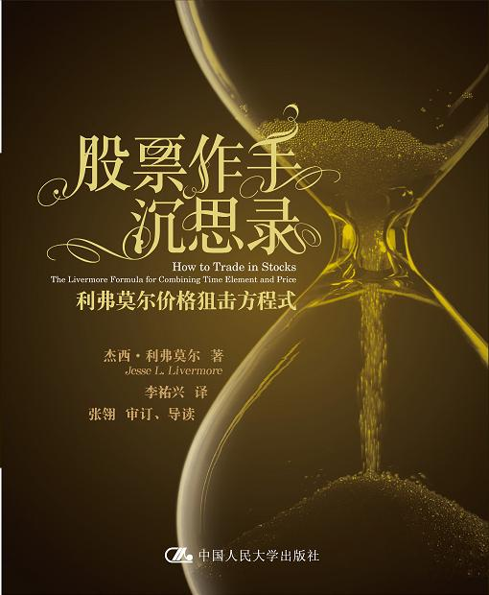
投资/经典
书名：股票作手沉思录——利弗莫尔价格狙击方程式
How to Trade in Stocks
The Livermore Formula for Combining Time Element and Price
书号： 978-7-300-12272-4
著者：杰西·利弗莫尔(Jesse L. Livermore)
译者：李佑兴
审订、导读：张翎
责任编辑：何凌枫
开本：16开 纸张：轻型纸
出版时间：2010.7
定价：39.80元
出版社：中国人民大学出版社

◎ 本书卖点
－杰西·利弗莫尔一生极具传奇色彩，誉毁无数。刚出道即被冠以“投机小子”称谓，被同时代人称为“华尔街之熊”，同时，他也被江恩称为“最伟大的交易员”，被“债券大王”格罗索视为启蒙老师和偶像。
－以杰西·利弗莫尔投资为蓝本的《股票作手回忆录》成为无数投资人士的必读经典，但这本他亲自撰写的著作，其实是以最凝炼的语言，总结其一生的投资智慧。即使大半个世纪过去了，但他提出的“市场永远是对的”、“顺势而为”、“跟随龙头股”、“买涨不买跌”、“严守止损位”等操作策略，仍值得今天的投资者反复学习。
－原基金经理张翎审订全书，并结合现在的中国证券市场和其十多年的投资经历，为每章撰写导读，全新的解读，使全书更具现代感和实效性。

◎ 读者定位
金融行业从业者，一般投资者。

◎ 作者简介
杰西·利弗莫尔 上个世纪初期华尔街最富传奇色彩的“股票作手”。被称为“华尔街之熊”、“华尔街独狼”等。15岁时开始第一次投机，并获利3.12美元，30岁时赚到第一个百万美元，1929年股市大崩盘时赚到一亿美元。一生大起大落，数度破产又东山再起。1934年又一次宣告破产，1939年总结其一生投资经验，写成《股票作手沉思录——利弗莫尔价格狙击方程式》，随后于1940自杀。
曾有人以其投资为蓝本，写成《股票作手回忆录》，成为无数投资人士的必读经典。
审订、导读者简介
张翎 上海明河投资管理有限公司总经理、投资总监，曾任工银核心价值基金经理。该基金在张翎管理期间，因长期业绩优异而被晨星、银河等权威评级机构评为三年期五星级基金。其投资风格以重仓持有连续成长股为主，善于发掘和长期持有众多成长性突出的优质企业，为基金持有人累计实现了上百亿元的利润回报。

◎ 内容简介
在本书中，杰西·利弗莫尔详细完整地介绍了自创的“利弗莫尔市场方法”，其要素包括时间元素、关键点、分批买入、集中投资等。并详细附表，解释如何自己动手，制作股价走势以预测下一步动向和决定买卖时机。他同时还以自己的投资经历为例子，提出诸如捕捉市场信号、不要相信内幕消息、不要理会市场的小幅波动、反复验证关键点、不要急于套现或者买入等投资原则，时至今日仍然行之有效。
为了更切合现在的市场需求，本书特别邀请原基金经理张翎审订并导读。张翎结合目前的中国证券市场和自己十多年的投资经历，以全新的角度诠释利弗莫尔的投资原则，使全书更加具备实效性。

◎ 名家推荐
投资是一个玻璃瓶，外面看简单透明，似乎谁都能一眼看穿。但投资又是个万花筒，因为等你真正上手仔细看，里面的玄妙又会让人晕头转向。
这本《股票作手沉思录》是《股票作手回忆录》的姐妹篇，如果说《股票作手回忆录》中的内容更有传奇色彩，那么这本书自然就更为写实。在本书中，杰西•利弗莫尔用简朴平实的语言，告诉我们如何看穿投资这个万花筒。事实上，当你跟随本书在利弗莫尔的引领下逐渐看透了其中的奥妙，投资就正如一个玻璃瓶那么简单清澈且从来不随着时间的改变而改变。
——明河投资总经理、投资总监 张翎

◎ 编辑推荐
杰西•利弗莫尔一向被视为“投机之王”，他因数次做空股市而名声大起，巨额财富也数次得而复失，宣告破产。他自创的结合时间元素和股价走势方程式，直至今天仍受到许多投资人士的赞誉，并成为学习的对象。
许多人都认为，投机与投资是截然区分的。所以，利弗莫尔总是被贴上“投机”的标签。但是，在原基金经理张翎看来，一笔交易行为若一定要分出区别的话，那只有成功的投资和失败的投资之分，而投资和投机这两扇看似并无交叉的大门后，只有一条路通向成功的投资。这个必经路径就是风险控制能力。投资和投机无非是在做好风险控制前提下的两种不同资金运用形式而已。
张翎认为，投资的过程，就是用自己一次甚至几次的血泪教训换来一句话的过程。所以，他请读者记住利弗莫尔的核心思想：投资第一步是判断市场的大趋势所向；股票创新高时，勇于买入和持有；在损失出现的时候及时斩断；当市场和判断一致时，坚守头寸不动摇；领头羊永远是买入和关注的重点；远离内幕交易。
◎ 简要目录
序言
第一章 投机的挑战
第二章 如何判断股价走对了
第三章 追随龙头股
第四章 自己管理手中钱
第五章 关键点
第六章 沉痛的教训
第七章 大赚三百万美元
第八章 利弗莫尔的市场要诀
第九章 实战攻略
后记
- 建议上架
店面类一级/店头码堆/投资 /经典

